Fryzjer/Fryzjerka
Kwalifikacja:FRK.01. Wykonywanie usług fryzjerskich

FRK.03. Projektowanie i wykonywanie fryzur

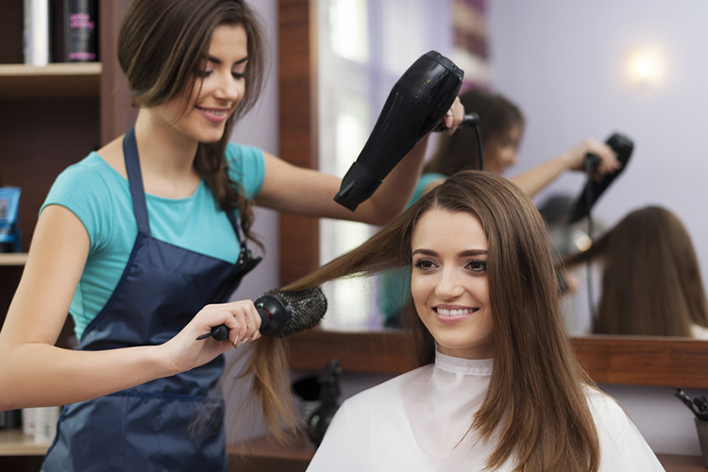
Źródło: https://www.sprzet-fryzjerski.pl/blog/wybierasz-sie-do-fryzjera-sprawdz-o-czym-musisz-pamietac.html?srsltid=AfmBOor1Q6ujRNaDtbjRNRNxKZJuT3J308R1aqPEL7snQUlTK8isqlgs
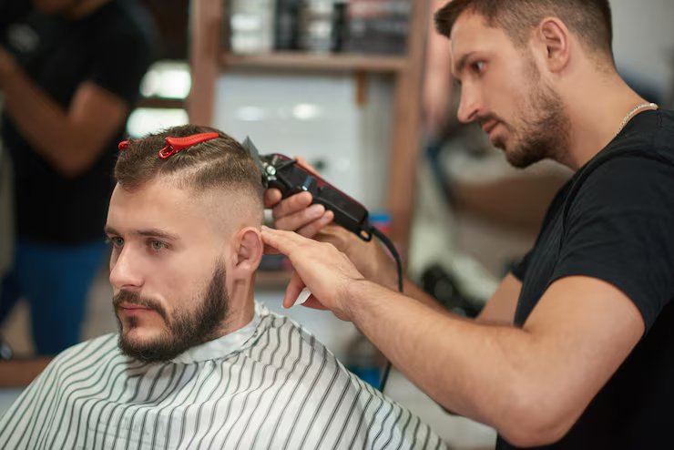
Źródło: https://pl.freepik.com/darmowe-zdjecie/ujecie-profesjonalnego-fryzjera-w-pracy-przystojny-mlody-mezczyzna-robi-fryzure-w-lokalnym-zakladzie-fryzjerskim_9507106.htm#fromView=keyword&page=1&position=4&uuid=443a8fdb-b9e4-4aec-b02d-377686be8d3d&query=Fryzjer+meski
- Wykonuje zabiegi fryzjerskie: zabiegi pielęgnacyjne oraz chemiczne włosów,
strzyżenie, układanie fryzur, ondulację oraz farbowanie.
- Ocenia stan włosów i skóry głowy.
- Udziela porad z zakresu codziennej pielęgnacji włosów, doboru odpowiednich
preparatów.
- Doradza w wyborze fryzury i uczesania, a także w doborze koloru włosów
do cech indywidualnych urody oraz fryzury klienta.
- W zależności od miejsca pracy – pracuje zespołowo lub indywidualnie –
jednak w stałym kontakcie z ludźmi.
- Prace wykonuje w pomieszczeniach zamkniętych, często w kontakcie
ze środkami chemicznymi służącymi do pielęgnacji włosów.
- Praca wiąże się z długotrwałym wysiłkiem (pozycja stojąca, uniesione i zgięte ręce).

Poznańskie szkoły, w których można się uczyć tego zawodu:
Zespół Szkół Odzieżowych im. Wł. Reymonta
Ulica: Kazimierza Wielkiego 17
61-863 Poznań
Telefon: 618529692
email: sekretariat@e-zsopoznan.edu.pl
www.e-zsopoznan.edu.pl

Zespół Szkół Zawodowych Nr 2 im. Janusza Korczaka
Ulica: Żniwna 1
60-101 Poznań
Telefon: 618200992
email: sekretariat@zsz2.poznan.pl
http://www.zsz2.poznan.pl

Warto zajrzeć na strony www:
https://www.cdzdm.pl/PL-H147/zawody/64/fryzjer.html
https://www.cdzdm.pl/PL-H147/zawody/51/technik-uslug-fryzjerskich.html
https://mapakarier.org/miasto-zawodow/zawod/26/k/

